Evelīna Jūlmane, Programmēšana II-3

**WEB- PROGRAMMA**

**“CAP TO GRAM”**

**Problēmas skaidrojums:**

*“Angliski ir pieejamas daudz vairāk kūku un desertu receptes, tomēr daudzās no tām ir izmantota amerikāņu mērīšanas sistēma(glāzes/karotes). Es, personīgi nekad nezinu, kas skaitās ‘glāze’, tāpēc katru produktu un mērvienību atsevišķi nākas pārveidot gramos. Vēlējos šo procesu automatizēt un izveidot programmu, kurā var izvēlēties daudzumu, mērvienību un produktu, un kura pārveidotu to uz gramiem. Beigās parādās saraksts ar visiem pievienotajiem produktiem un to svaru.”*

(koncepts no iepriekšējā projekta)

Izveidotā lietotne strādāja labi, bet tā nebija ilgtspējīga, proti, dati saglabājās tikai tik ilgi kamēr lietotne bija atvērta. Ilgtermiņā tas nozīmē, ka, atkārtoti taisot kādu recepti, nākas vadīt vienus un tos pašus datus vēlreiz. Tāpēc es vēlos izveidot mājaslapu, kurā var izdarīt visu to, ko iepriekšējajā lietotnē, un vēl papildus (ja ir tāda vēlme) saglabāt pārveidojumus kā recepti. Šīs receptes varēs vēlāk apskatīt vai pat izdzēst.

**Programmas funkciju uzskaitījums:**

* Atverot mājaslapu, parādās tās nosaukums “Cup to Gram” un pieslēgšanās forma. Ja personai nav izveidots profils ir iespēja izveidot jaunu - reģistrēties, izvēloties unikālu lietotājvārdu un paroli
* Kad lietotājs ir iegājis savā profilā, parādās sākuma lapa ar vairākām iespēju pogām:
  + Pievienot informāciju par jaunu produktu;
  + Veikt jaunu pārveidojumu;
  + Apskatīt saglabāto recepšu sarakstu;
  + Izlogoties.
* Veicot jaunu pārveidojumu, jāieraksta receptes nosaukums, produkti, to daudzums, un mērvienība, kurā tie ir doti.
  + Ekrānā ir ‘+’ poga, kuru uzspiežot lietotājs var pievienot vairāk izejvielu.
  + Pēc produktu ievadīšanas tiek dota izvēle: tikai pārveidot mērvienības vai turpināt rakstīt recepti. Uzspiežot uz pogas “tikai pārveidot”, parādās saraksts ar visām izejvielām gramos. Uzspiežot uz pogas “turpināt”, tiek dota iespēja pievienot arī produktus, kuru mērvienības nebija nepieciešams pārveidot, piemēram, olas, kuras mēra gabalos. Pēc tam lietotājs var pievienot arī receptes instrukcijas.
* Apskatot recepšu sarakstu, parādās visas lietotāja receptes to veidošanas kārtībā.
* Visās lapās ir poga “Atpakaļ”, kas lietotāju automātiski atgriež sākuma lapā.

**Mērķauditorija:**

Mērķauditorija ir, galvenokārt, cilvēki, kas bieži gatavo dažādus desertus vai cep kūkas, cepumus, bulciņas, utt. un saskaras ar receptēm, kurās izejvielas ir mērītas glāzēs un ēdamkarotēs. Bet mājaslapa ar paša lietotāja iniciatīvu var tikt izmantota arī sāļo ēdienu gatavošanai

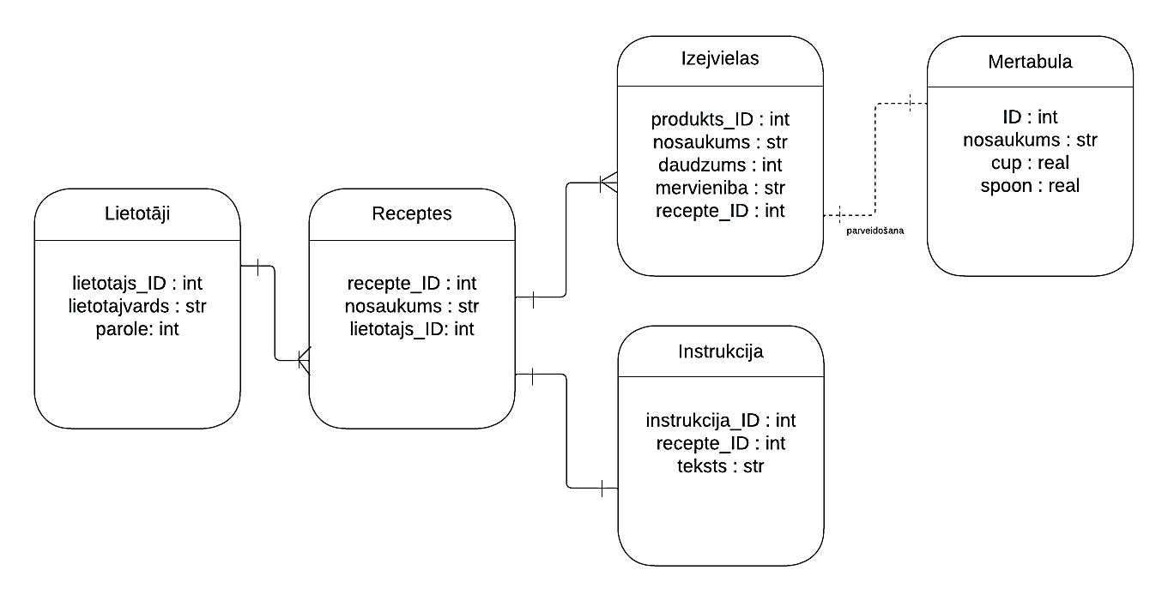**PROJEKTĒŠANA**

**Projektējums (stiepļrāmju diagramma – wireframe**

**DIZAINA IZSTRĀDE**

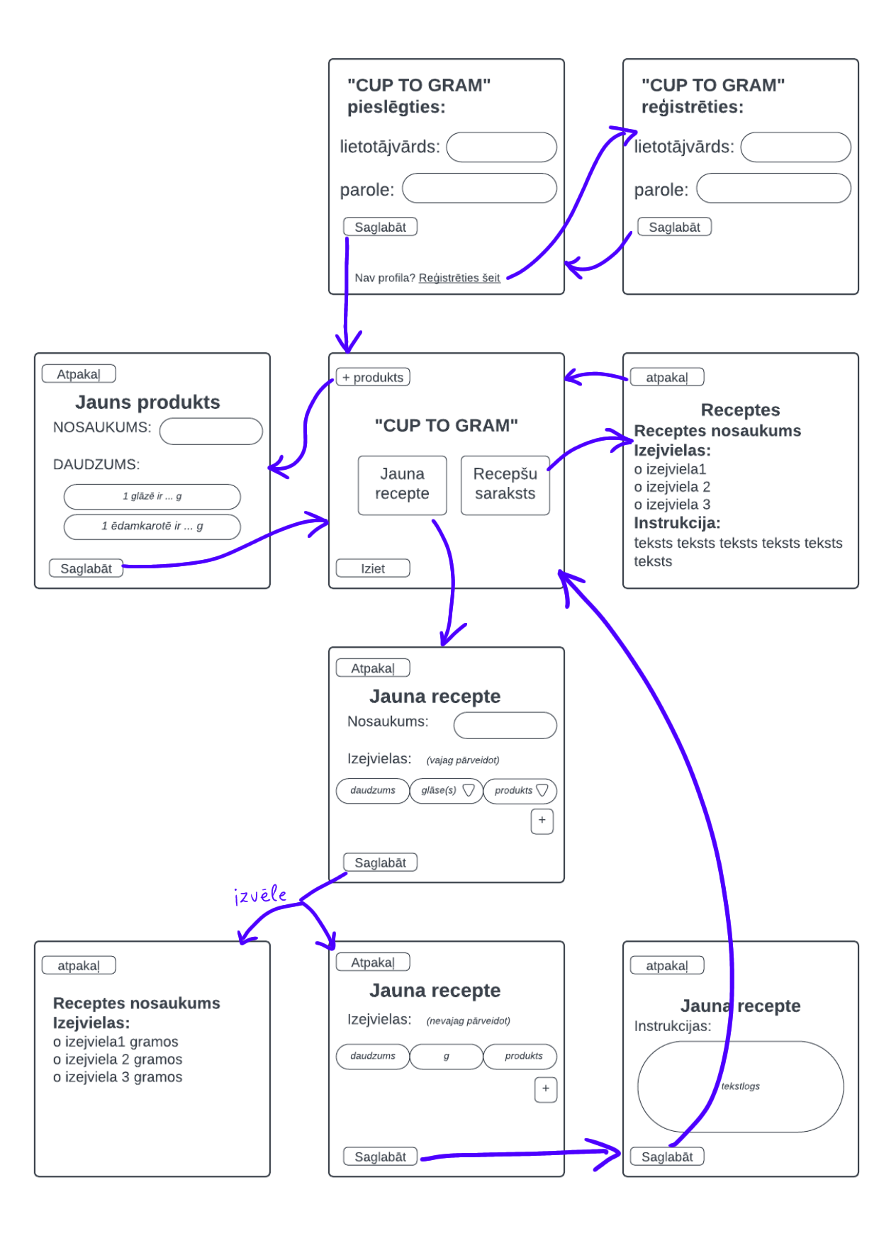**Saskarnes karkasa diagramma**

**Makets**

**Pieslēgšanās skats**

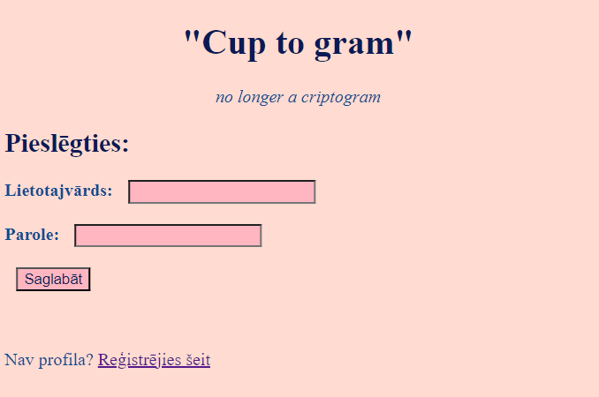

**Galvenais skats**

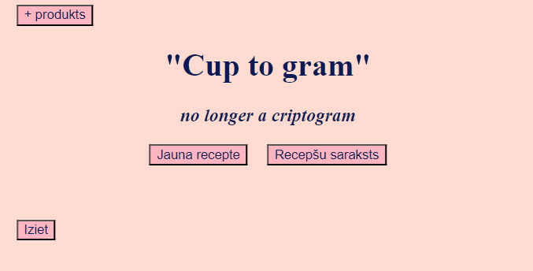

**Datu ievades skats**

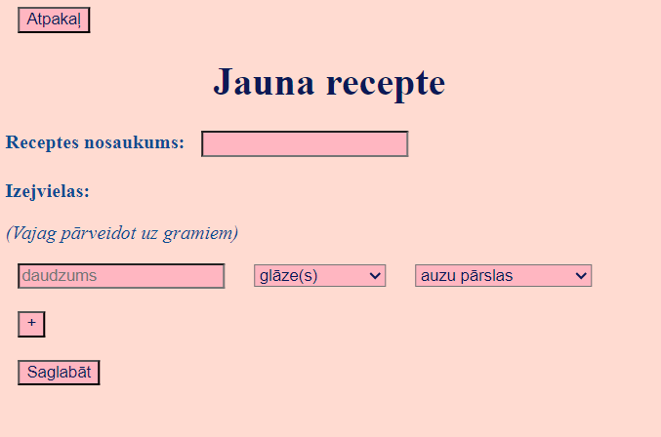

**Rezultāta skats**

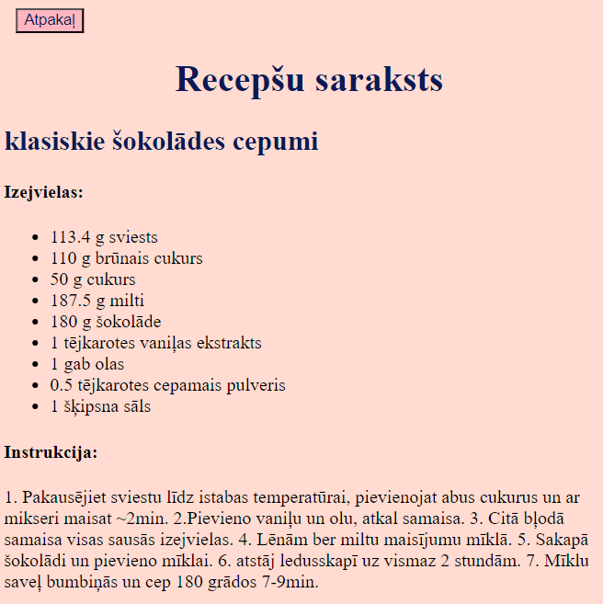

**LIETOTĀJA CEĻVEDIS**

1. **Lietotāja konta izveide.**

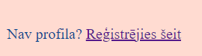

Ja lietotājam nav izveidots profils, to var izdarīt klikšķinot uz saites “reģistrēties šeit.” Lietotājs izveido jaunu profilu, ierakstot lauciņos lietotājvārdu un paroli. Ja reģistrācija ir veiksmīga, lietotājs tiks atgriezts sākuma lapā.

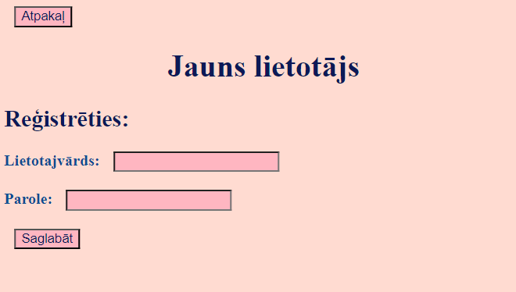

1. **Pieslēgšanās.**

Lai piekļūtu sistēmai, lietotājam jāizmanto savu lietotāja konta pieejas dati. Attiecīgajos ievadlaukos jāievada lietotājvārds un parole. Abi ievadlauki ir obligāti jāaizpilda. Pēc piekļuves datu ievades, lietotājam jānospiež poga "Pieslēgties".

1. **Galvenais skats.**

Pēc pieslēgšanās atveras galvenā lapa ar vairākām iespēju pogām: pievienot informāciju par jaunu produktu; veikt jaunu pārveidojumu; apskatīt saglabāto recepšu sarakstu; izlogoties.

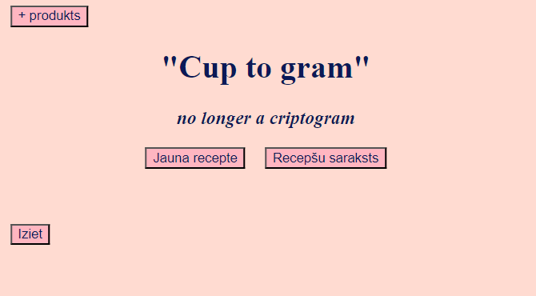

1. **Jauns pārveidojums vai recepte.**

Lai veidotu jaunu mērvienību pārveidojumu vai recepti, lietotnes galvenajā skatā jānospiež poga "Jauna recepte", kas novirza lietotāju uz pārveidojamo izejvielu ievades skatu. Lietotājs ieraksta receptes nosaukumu un izejvielas daudzumu, nosaukumu un mērvienību. Lai pievienotu vairāk izejvielas, jānospiež uz pogas “+”. Kad visi dati ir ievadīti, lietotājs klikšķina uz pogas “Saglabāt.”

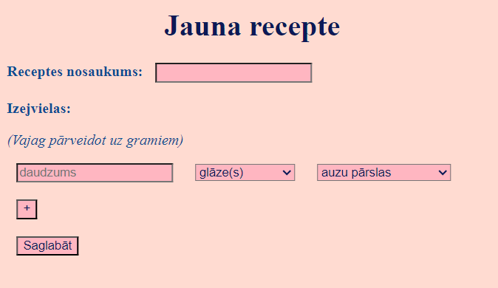

* 1. Ekrānā parādīsies **izvēle:** tikai pārveidot ievadītās izejvielas daudzumu uz gramiem vai turpināt rakstīt recepti.

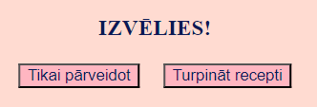

* 1. Izvēloties “**tikai pārveidot**”, atveras pārveidojuma atdeves skats, kurā redzamas visas ievadītās izejvielas, pārveidotas gramos.
  2. Izvēloties “**turpināt**”, atveras jauns izejvielu ievades skats, kurā var ievadīt izejvielas, kuras nebija nepieciešams pārveidot (piemēram, olas). Lietotājs ievada izejvielas daudzumu, nosaukumu un mērvienību. Lai pievienotu vairāk izejvielas, jānospiež uz pogas “+”. Kad visi dati ir ievadīti, lietotājs klikšķina uz pogas “Tālāk”
  3. Atveras instrukcijas ievades skats, kurā lietotājs ievada receptes instrukcijas. Kad tas ir izdarīts, jāklikšķina uz pogas “saglabāt”.

1. **Jauns produkts.**

Lai pievienotu produktu, kas nav izejvielu sarakstā, vispirms nepieciešams internetā atrast pēc iespējas precīzākus datus par to, cik sver 1 glāze šī produkta un cik – 1 ēdamkarote. Pēc tam lietotājs var klikšķināt uz pogas “+ produkts” un ievadīt atrastos datus attiecīgajās ailēs. Lai saglabātu, klikšķināt uz “saglabāt”.

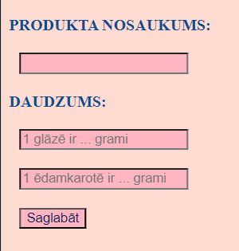

1. **Recepšu saraksts**

Lai aplūkotu visas receptes, klikšķināt uz pogas “recepšu saraksts”. Atvērsies recepšu skats, kurā atspulgojas informācija par visām receptēm. Receptes sakārtotas to rakstīšanas kārtībā.



1. **Atgriezties galvenajā skatā.**

Jebkurā brīdī var atgriezties galvenajā skatā, klikšķinot uz pogas “atpakaļ”. 

Ja nepieciešams atgriezties iepriekšējajā lapā, klikšķini uz pogas lapas galvenē. 

1. **Iziet.**

Ja lietotājs vēlas iziet no sava profila, nepieciešams tikai klikšķināt uz pogas “iziet”. Lietotājs tiks atgriezts pieslēgšanās skatā.



**Piemērotās licences pamatojums**

*Brīvas programmatūras licence* ir vispiemērotākā radītajam produktam, jo:

* Lietotāji var izmantot programmatūru jebkuram mērķim. Programma radīta tā, ka to var izmantot dažādos veidos un dažādiem mērķiem - Brīvās programmatūras licences ļauj lietotājiem pielāgot programmatūru konkrētām vajadzībām un prasībām, padarot to elastīgāku un vieglāk pielāgojamu dažādiem scenārijiem.
* Programmatūra ir, galvenokārt, neatkarīga no tās radītāja, proti, lietotājs pats pilnveido un audzē programmatūru, lai tā noderētu tieši viņam/ai. Tas nozīmē, ka programmatūra ir ilgtspējīga un to varēs izmantot vēl ilgi pēc radītāja iesaistes.